Combinatie Houmes & Zn
1e en 2de prijs Issoudun P.V. De Combinatie 386 duiven
6de en 8ste prijs NPO Zeeland 5.052 duiven
Het seizoen verliep tot nu toe prima voor Adrie, Erwin en Joachim Houmes. Nog geen overwinning, maar wel bijna elke week kopprijzen en mooie series. De vorm was er dus wel, ook bij het inkorven voelden ze goed aan, de verwachtingen waren dan ook hoog voor de start van het dagfondseizoen. Zoals bekend het favoriete onderdeel van de vader, zoon en kleinzoon combinatie.
Naar verluid konden zowel Adrie en Erwin maar moeilijk de slaap vatten en waren al weer vroeg wakker. Een stukje gezonde spanning, dat hoort bij topsport.

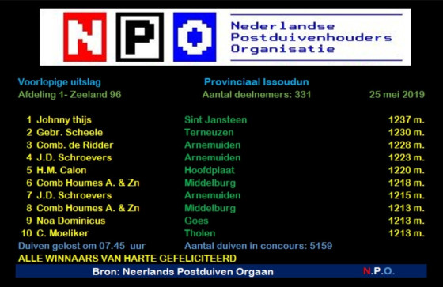
De hoge verwachtingen waren terecht, zo blijkt. Met de eerste meldingen al bekend in Zeeuws-Vlaanderen werd de verwachte aankomsttijd berekend en ongeveer rond die tijd viel de eerste duif op de hokken aan de Veerseweg, kort daarop gevolgd door de tweede. Dat moesten wel vroege zijn. En inderdaad 1 en 2 in de vereniging en 6 en 8 in Zeeland
De eerste duif was een duivin, de 16-632, “Carice”; kort daarop gevolgd door een jaarlingdoffer, de 18-770, “Pablo”. Met daarnaast nog 15 van de 22 ingekorfde duiven in de prijzen is dit werkelijk een topdag voor deze combinatie.

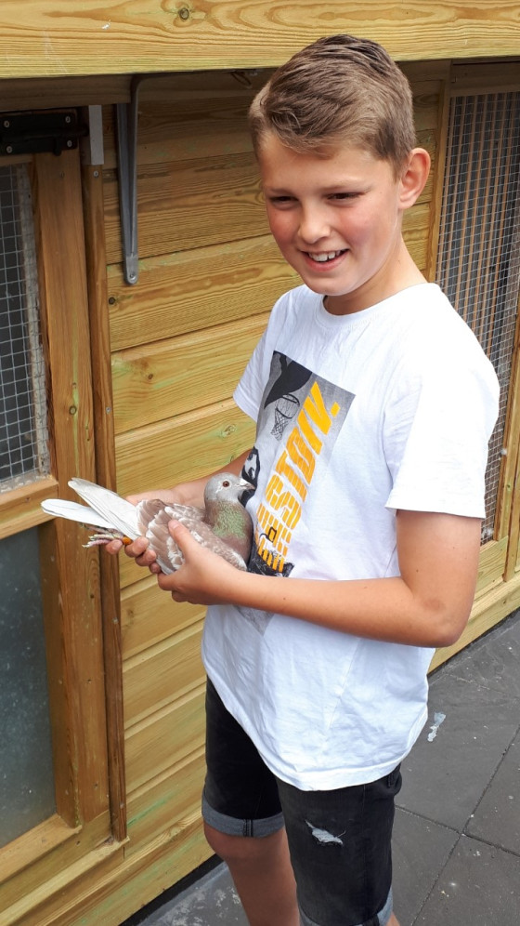
Het jongste lid van de combinatie met de winnares
“Carice” is een product van de inmiddels bekende kruising Bolier x Minderhoud, waarmee de familie Houmes zo succesvol is. “Pablo” is gekweekt uit allemaal Minderhoud duiven, de stambomen ziet u verderop in deze reportage.
Minderhoudduivin "Luna" speelt hierin een prominente rol als moeder van de 6e NPO en grootmoeder van zowel de 8e als de 41e NPO! Spijtig genoeg is deze topduivin afgelopen zomer overleden, maar haar kroost is gelukkig nog volop aanwezig...

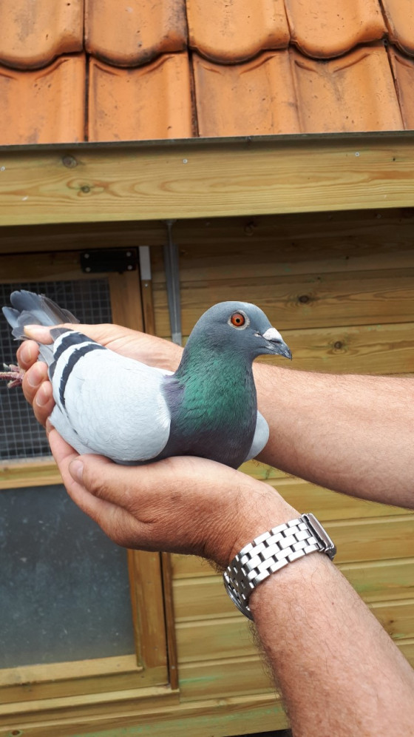
De 2de duif, Pablo
Andere uitblinkers
Gijs Baan mag met 10 van de 17 in de prijzen ook tevreden zijn. En wat te denken van Joshua Hoek, in een tijd van 1 minuut heeft hij alle 3 zijn duiven thuis en mooi op tijd, terwijl er nog velen op hun eerste duif zaten te wachten. Ons jeugdlid, Milan Baas, vorig jaar gestart, ook een prima resultaat met een duif bij de eerste 10 en 5 van de 10 in de prijzen. De combinatie Beekman & zn wel 3 van de 5 in de prijzen, maar op hun niveau toch wat te laat op de uitslag.
Tot slot
Tja, Erwin maakt eigenlijk de reportages voor de dagfond. Als je zelf een eerste vliegt dan natuurlijk niet. Daarom deze keer een bijdrage van uw gastreporter.

Leen van Wallenburg

